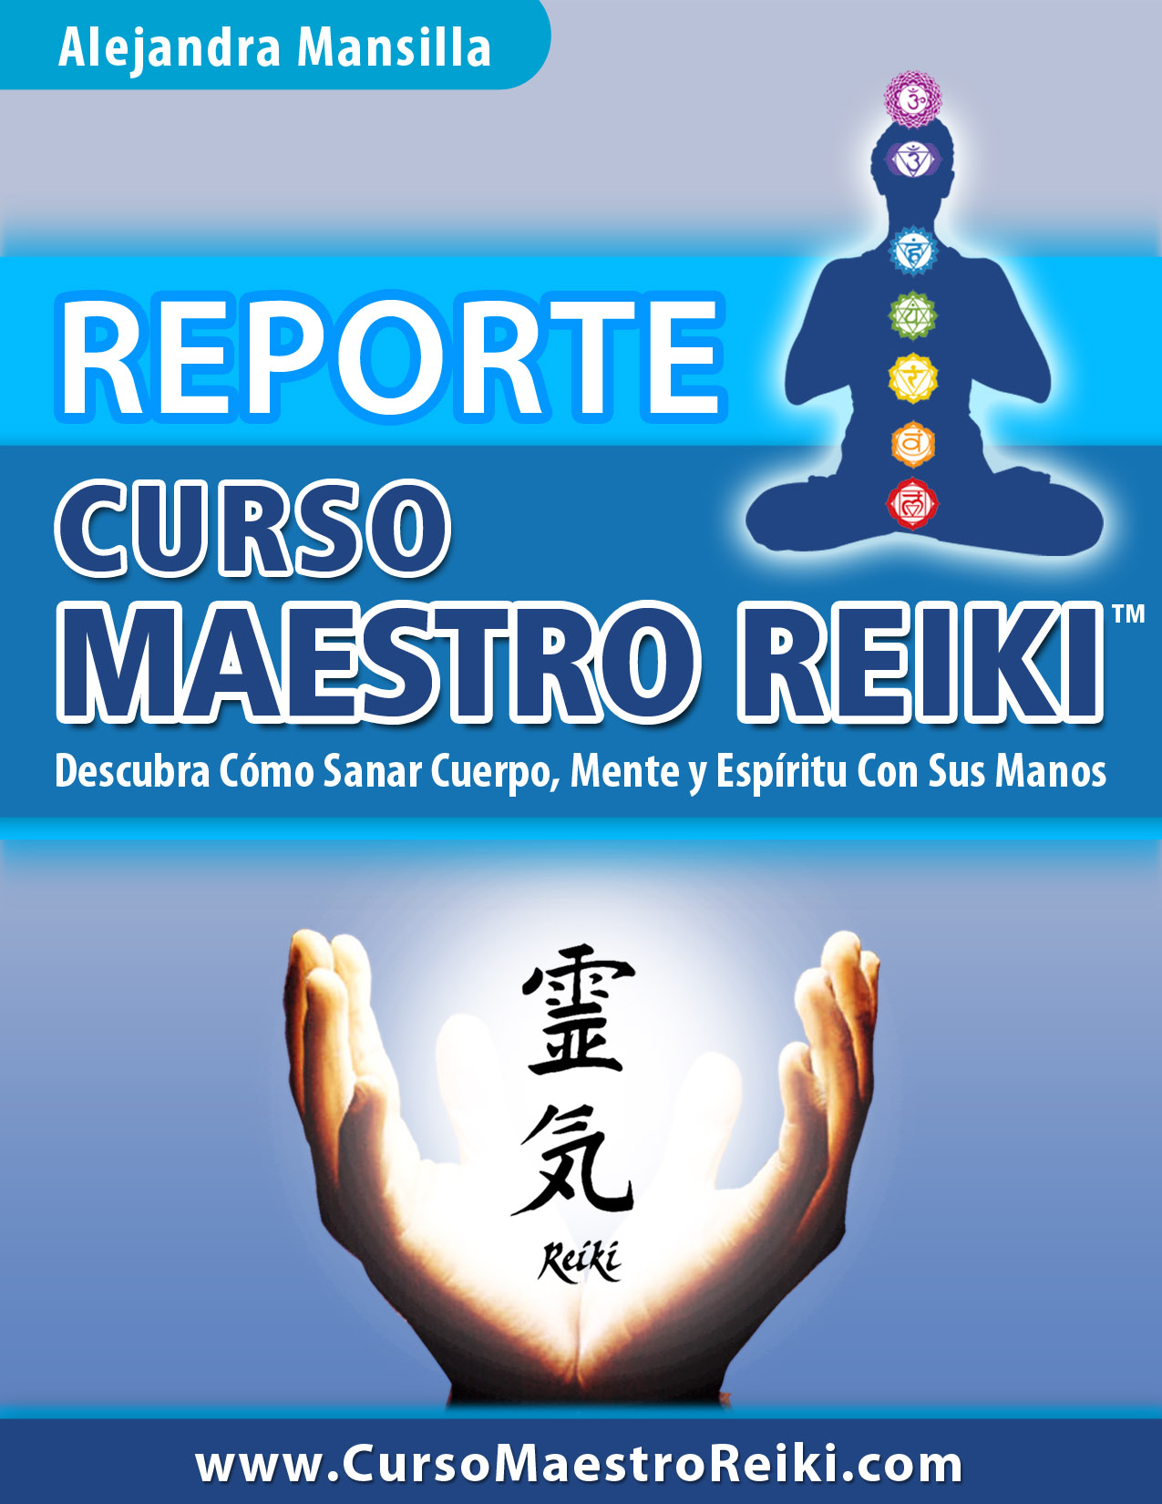
Todo lo que necesitas saber para aplicarte o aplicar Reiki a los demás…

¿QUÉ SIGNIFICA PRACTICAR REIKI? 3
¿CUÁLES SON LOS BENEFICIOS DEL REIKI? 7
SUS ORÍGENES 10
¿QUIÉNES PUEDEN UTILIZAR EL REIKI? 13
EN BENEFICIO PROPIO O PARA AYUDAR A LOS DEMÁS 16
¿REGLA O INTUICIÓN? 20
LLEVANDO ADELANTE EL AUTO-TRATAMIENTO 22
IMPOSICIÓN DE MANOS EN UNO MISMO 25
LOS 5 PRINCIPIOS FUNDAMENTALES 41
PONGAMOS EN PRÁCTICA 2 TÉCNICAS REVITALIZANTES 50

¿Qué significa practicar Reiki?
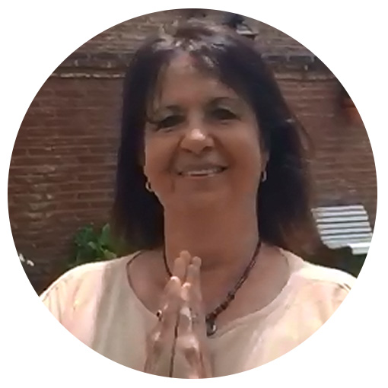
Hola!
Mi nombre es Alejandra Mansilla y estoy dispuesta a despejar las dudas que comúnmente se suelen tener sobre la práctica del Reiki...
Se habla mucho sobre Reiki, aunque a veces
se desconoce cuál es su verdadero e inmenso poder…
Pocos saben que cada persona en sí misma es un canal de energía positiva… energía cósmica que puede tomarse del entorno, y aprovecharla para recuperar el equilibrio propio, y también para transmitirla a los demás.
Esa energía vital Universal está allí, disponible para tomarse y canalizarse en beneficio del cuerpo, la mente y el alma.

Es una actividad difundida por el pueblo oriental de Japón, y ha demostrado su eficacia, a la
vez que su practicidad, cómo terapia complementaria...
Por eso, la han tomado y adaptado para sí pueblos occidentales, tanto de Europa como de América.
¿en qué consiste la práctica de Reiki?
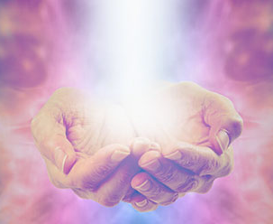
- Se trata de lograr captar y canalizar la energía vital cósmica, y utilizarla para armonizar el cuerpo y el espíritu, para alcanzar la sanación, propia o de los demás.
- A pesar de los que muchos piensan,
no es una práctica complicada.
- No requiere la utilización de elementos especiales ni costosos.
- Adhiere a principios básicos, y emplea técnicas fáciles de incorporar.
- No posee contraindicaciones ni efectos secundarios de ninguna índole.
- Se trata de una terapia que puede ser complementaria, por lo que no se contrapone a los tratamientos médicos y/o psicológicos que puedan necesitarse (claro que en ningún caso los reemplaza).
- Comienza a trabaja en el momento en que se recibe, aunque sus efectos se prolongan a mediano y a largo plazo.
- Ayuda a eliminar dolencias en uno mismo, pero también para brindar ayuda a los demás, ya sean personas, animales o plantas.

- Se puede trabajar de manera presencial,
pero también a distancia, sin necesidad de estar en contacto con la persona que va a recibir el tratamiento.
- La práctica del Reiki mejora la salud, enaltece el espíritu, nos llena de felicidad
y genera amor por la vida.

Por todo esto te recomiendo que sigas leyendo para conocer mucho más sobre esta excelente práctica.
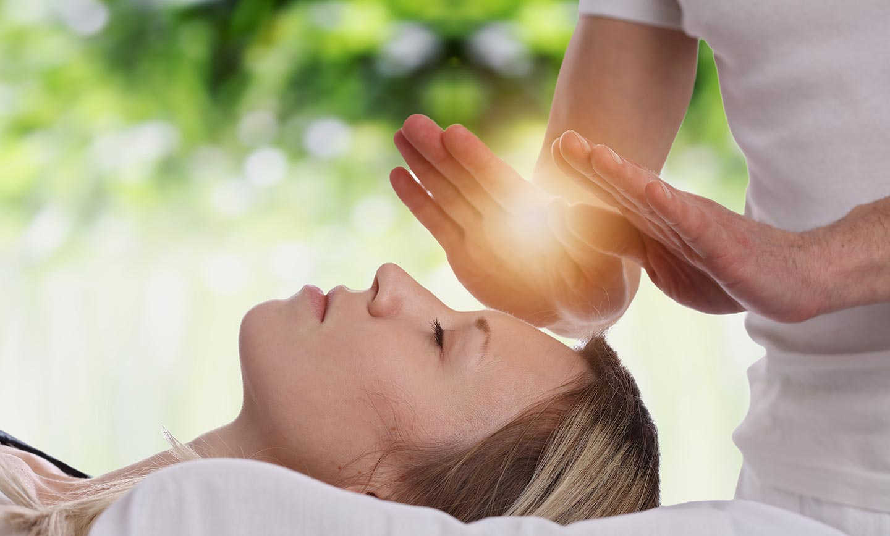
¿Cuáles son los beneficios del Reiki?
Los beneficios de optar por el Reiki son múltiples…
Para darnos cuenta de la enorme dimensión de beneficios de esta disciplina, nombraré aquí solo algunos de ellos…
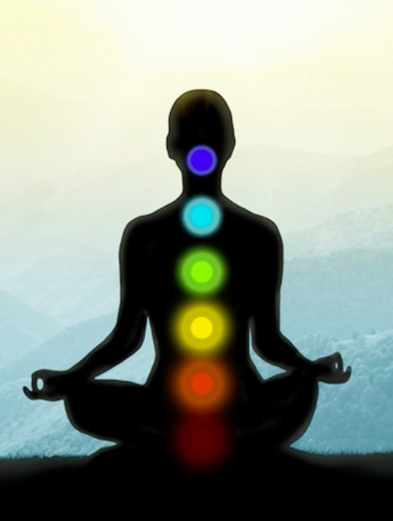
- El Reiki permite descubrir el poder que cada uno tiene para lograr sentirse pleno, física, mental y espiritualmente.
- El aprendizaje del Reiki permite experimentar una sensación de equilibrio, donde uno se encuentra en sintonía consigo mismo, y con todo aquello que lo rodea.

- Enseña a canalizar y sacar provecho de ese poder universal que existe en todo… para lograr sanarse a uno mismo, a la vez que puede también ayudar a sanar a los seres queridos, o a quienes se desee brindar apoyo.

Para poder ser receptor de la energía de la fuerza vital universal uno debe ejercitarse en alcanzar la percepción y la conexión necesaria, pero eso es algo que hoy en día no es
complicado Curso Maestro Reiki
- Incorporar a nuestra vida los cinco principios fundamentales Reiki, y las técnicas sobre las que se basa disciplina, nos ayuda a vivir en paz con nosotros mismos y con los demás.
- Utilizando ciertos mantras y símbolos es posible alcanzar en forma natural la armonización corporal y espiritual.
- Posibilita el aprendizaje de ejercicios de respiración, muy útiles en la vida diaria actual, lo que nos permite dominar el estrés y alejar las enfermedades.
- Alguien que se inicia en el Reiki logra sintonizarse para el resto de su vida y podrá disfrutar de sus beneficios para siempre.

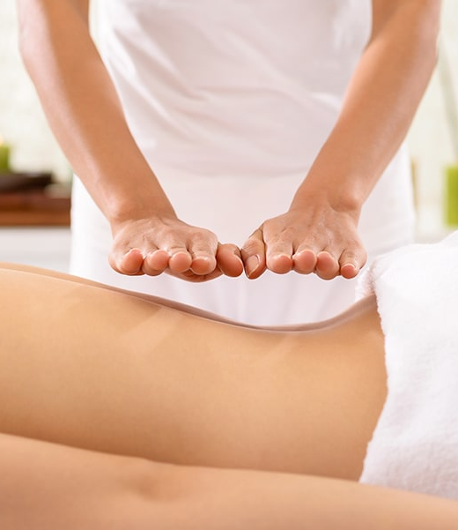
- Nos ayuda a trabajar sobre toda clase
de enfermedades o dolencias… eliminar tensiones musculares o mentales, dolores
de cabeza, dolencias crónicas, síntomas
de estrés, ansiedad, bloqueos, sentimientos negativos y autodestructivos, insomnio, adicciones y mucho más.
- Posibilita los desbloqueos y logra mejoras
en las relaciones interpersonales, de pareja, familiares o amistades.
- Revitaliza, clarifica la mente, ayudándonos
a tener una visión positiva del difícil mundo que nos rodea, posibilitando la atracción
de la abundancia y la prosperidad.
- El Reiki es una increíble herramienta que nos permite recuperar las ganas de vivir la vida,
a la vez que podemos transmitir ese bienestar a otros!
Sus orígenes
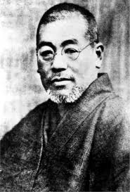
Esta práctica para lograr el bienestar físico
y espiritual se la debemos al maestro japonés Mikao Usui, nacido en 1865 y fallecido en 1926.
Doctor en literatura, con formación en medicina y en filosofía, Usui era políglota y acreditaba amplios conocimientos tanto del taoísmo y el budismo, como del cristianismo.
El Maestro Usui tuvo una revelación espiritual
en el monte sagrado Kurama Yama de Kioto (Japón), luego de veintiún días de meditación
y recogimiento…
Esa noche se le presentaron los colores del arco iris y una luz muy brillante.
Algo similar a una bola de fuego impactó en su frente, a la altura del tercer ojo, y elevó su espíritu de manera sobrenatural.

De esa manera se le revelaron los símbolos tibetanos, que más tarde se empeñaría en descifrar y enseñar a sus semejantes.
En el momento en que comprobó sus dones como sanador, decidió brindarse en forma altruista
a quienes más lo necesitaban.
Ayudó con su tratamiento Reiki a muchos afectados por un terremoto que asoló la capital japonesa de Tokio.
En 1922 fundó la organización Usui Reiki Ryoho Gakkai, Usui Shiki Ryoho o el Sistema Usui de Sanación Natural, que es la escuela que tiene
a su cargo el Reiki japonés tradicional o Reiki ho.
Comenzó a utilizar en la enseñanza del Reiki
un sistema instructivo, separado en niveles
o grados, y generosamente impartió su enseñanza a más de dos mil personas.

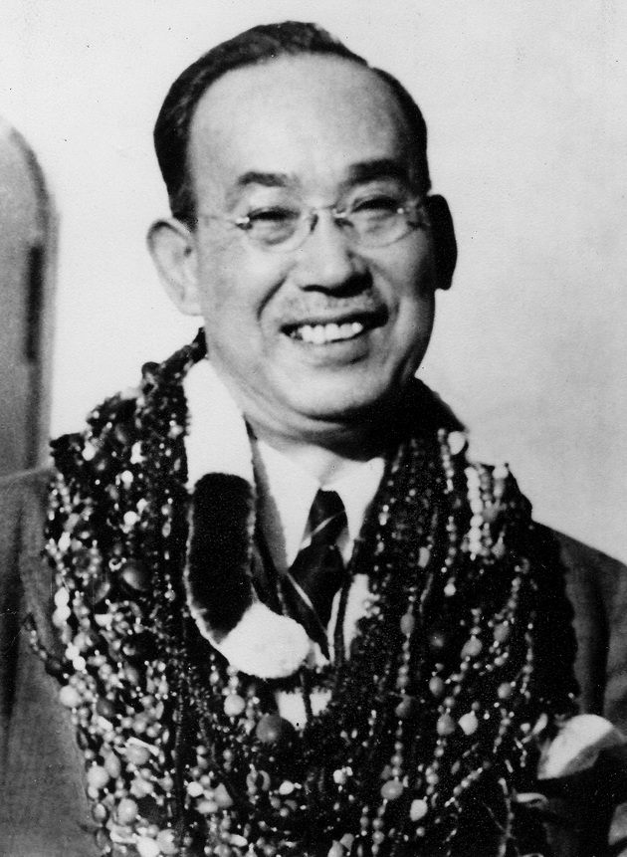
Viajando por el mundo el primer gran Maestro Reiki Usui conoció al oficial naval retirado Chujiro Hayashi (1880-1940), quien sería su discípulo.
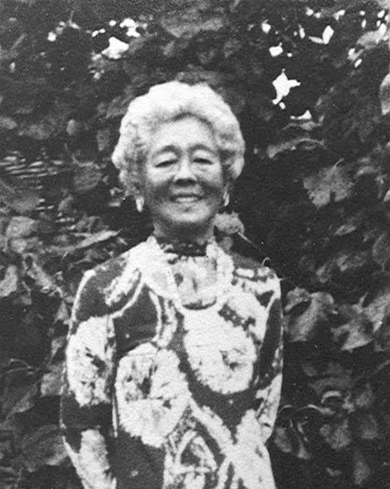
Tras la muerte de Usui, Hayashi asumió el liderazgo y abrió una pequeña clínica en Tokio.
Realizó adaptaciones de las técnicas creadas por Usui y fundó la asociación Hayashi Reiki Kenky Ukai. Hawayo Takata (1900-1980) asumió el liderazgo tras la muerte de Hayashi, y fue la transmisora del Reiki Usui a Occidente, de donde ella provenía.
Fundó una clínica en Hawai y luego trasladó sus servicios a California, Estados Unidos. Incorporó la técnica de imposición de manos en la parte del cuerpo a tratar. Hoy día la transmisión de Reiki sigue vigente, tanto en Oriente como en Occidente. En ambas latitudes se mantiene la esencia de las enseñanzas originales del Usui Reiki Ryoho, aunque existen algunas diferencias en aspectos secundarios.
¿Quiénes pueden utilizar el Reiki?
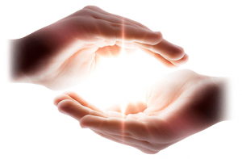
Pueden aplicar la técnica Reiki las personas
que hayan realizado las iniciaciones, que
son la parte medular de las enseñanzas.
Con las iniciaciones se alinea el cuerpo
para posibilitar el flujo de energía.
La sintonización que se consigue es eterna, nunca desaparece, es decir que está presente para el resto de la vida.
Desde el Primer Nivel a la Maestría, el Reiki posee diferentes Niveles o Grados:
- Primer nivel o grado. Principiante.
Auto-Sanación.
- Segundo nivel o grado, Nivel Medio.
Se adquiere la capacidad de sanar a los demás, incluso a distancia. Se comienzan
a utilizar los símbolos.

- Tercer nivel o grado, Nivel Superior.
Se adquiere la capacidad para elevar los estados de consciencia, para lograr la superación.
- Cuarto nivel o grado, Maestría. Se consigue la capacidad de poder enseñar Reiki.
Al finalizar el aprendizaje y las ejercitaciones
de cada nivel se suele otorgar un certificado
del nivel realizado.
Quien se interese por aprender Reiki, tanto
en el mundo Oriental como en el Occidental, comenzará en la categoría de principiante, como sucede comúnmente en cualquier disciplina que se desea aprender.
No existe limitaciones respecto a la edad para iniciarse, es posible comenzar a ser practicante de Reiki a cualquier edad…
Los resultados pueden ser óptimos, solo es necesario que uno se lo proponga.
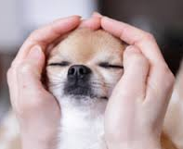
Para que el practicante, o también llamado sanador, pueda establecer una sesión exitosa
con el paciente o receptor, debe poseer los conocimientos avanzados correctos, que le permitan canalizar correctamente la energía vital Universal y lograr la armonización.
Esta energía universal se encuentra en todo
lo que nos rodea, es por eso que no solo puede utilizarse en personas, sino que también puede emplearse para ayudar a los animales y a las plantas.
Puedes dar Clic Aquí para conocer una manera simple, rápida y económica de activar
y dominar la energía Reiki desde la comodidad de tu hogar.

En beneficio propio
o para ayudar a los demás
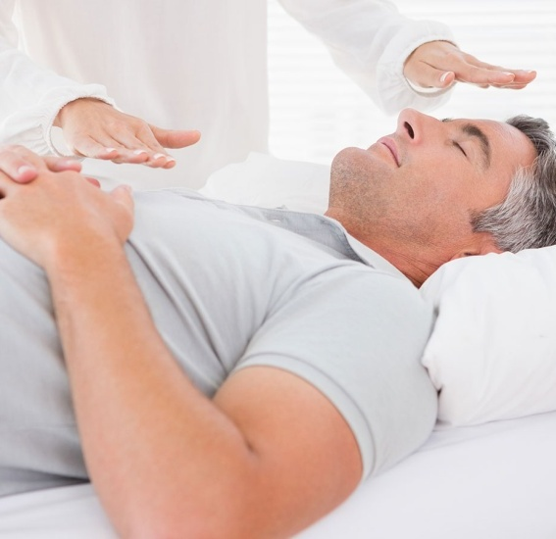
Ya sea para beneficio propio (auto tratamiento), o para ayudar a otra persona, animal o integrante del reino vegetal, la canalización
de energías y aplicación puede realizarse tanto en forma personal como a distancia.
La eficacia del Reiki como terapia complementaria ha sido tan efectivamente demostrada, que se lo utiliza como tratamiento en clínicas, sanatorios y hospitales en diversos países (Estados Unidos e Inglaterra, entre otros).
Incluso en algunos casos su tratamiento está cubierto por obras sociales o planes de salud prepagos.
Es importante que la persona que va a iniciarse en el mundo del Reiki realice las iniciaciones
con una persona que haya hecho su propio camino de una manera seria, que se encuentre correctamente sintonizado, y haya realizado su propia sanación y elevado su desarrollo personal.
Como es el caso de Alejandra Mansilla.
Asimismo, es importante que quien inicia este camino se sienta seguro con uno mismo, y que se entregue al tratamiento hacia otros con generosidad.
No se debe olvidar que el poder Reiki es en sí mismo altruista.
Suele comenzarse la práctica del Reiki en uno mismo (Nivel 1), y luego se avanza a las personas más cercanas a nuestros afectos (Nivel 2), sin la intención en principio de tratar una dolencia
en particular, sino con el propósito de aportar bienestar… es decir, relax físico y psíquico,
lo que genera el buen funcionamiento de la actividad psíquica y somática.
Si se realiza tratamiento a otra persona, se debe tener muy en cuenta que esa persona debe sentirse confiada y receptiva a la imposición
de manos.
El ambiente de la sesión presencial debe ser relajante, desde la posible música de fondo hasta las luces.
Antes de comenzar con la sesión, es muy útil explicarle al paciente los pasos que se seguirán… las distintas posiciones de las manos que se emplearán, y sus ubicaciones en el cuerpo.
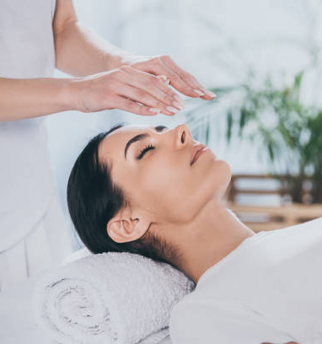
La imposición de manos suele hacerse unos centímetros por encima del cuerpo, aunque
hay quienes prefieren apoyar levemente la palma de las manos en las áreas a tratar.
La energía se puede transmitir de cualquiera
de las dos maneras, si bien siempre es conveniente que quien va a recibir Reiki
conozca de antemano cómo será tratado.
El respeto mutuo prima por sobre todo.

Una sesión suele durar aproximadamente una hora. Y aunque una hora es el tiempo ideal,
si se realiza por menos tiempo no es un obstáculo para que resulte efectiva.
En muchas ocasiones el tiempo de sesión suele ser menor, ya que la persona tratada no puede permanecer por mucho tiempo sin moverse, debido a dolencias que lo aquejan.
Siempre es recomendable suspender una sesión cuando la persona tratada manifieste alguna queja o dolor. Sin problema se puede convenir un nuevo encuentro para otro momento en que se sienta con mejor predisposición.
Cada caso es particular, por lo que en algunos bastará con una sesión, mientras que otros necesitarán más.
¿Regla o Intuición?
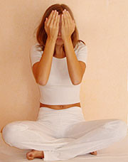
Toda persona tiene en sí mismo el poder para recobrar su salud y lograr sentirse mejor…
tanto con su propio ser como con su entorno.
Conociendo las técnicas Reiki es posible aprender a utilizar ese poder, y aprovecharlo para uno mismo o para ayudar a otros.
Si bien para lograr canalizar la energía y transmitirla existe una forma preestablecida
de colocar las manos e ir recorriendo el cuerpo, muchas veces el terapeuta Reiki logra
manejarse con su propia intuición.
Con la práctica, es posible desarrollar la sensibilidad para dirigir las manos a la zona
del cuerpo que más necesitan de la sanación.
Cada quien encuentra su forma de trabajar las energías… muchos dedican la mayor cantidad
de tiempo de una sesión en atacar las zonas dañadas del cuerpo, aunque algunos prefieren trabajar en todo el cuerpo a través de los chakras principales, comenzando por la cabeza y recorriendo la sección central hasta llegar
a los pies. Quien brinda la sesión debe estar atento a la respiración de quien recibe la energía, ya que la persona debe permanecer relajada e inmóvil por cierto tiempo.
El terapeuta que ha adquirido experiencia,
podrá percibir los cambios que se producen
en el cuerpo del paciente y las sensaciones
que el tratamiento le genera.
En cuanto a los símbolos, por medio de un aprendizaje correcto, también pueden llegar
a utilizarse de manera intuitiva.
El terapeuta puede dejarse conducir por su propia percepción, íntima e instantánea,
que surgirá durante el tratamiento.
Pero por supuesto resulta imprescindible que se conozca la técnica aplicada y el significado de cada uno de los símbolos que se emplearán.
Llevando adelante el
auto-tratamiento
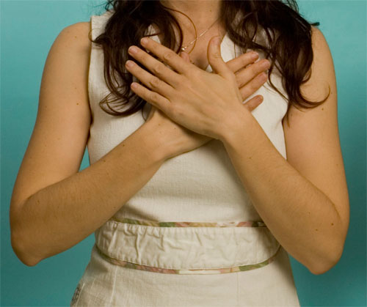
Una vez lograda la sintonización Reiki del primer nivel, es posible realizar auto sanación en forma natural y energética.
Se canaliza la energía circundante hacia el propio cuerpo y espíritu. El auto tratamiento resulta tan eficaz como el que se le puede brindar a otro, generando muchos beneficios.
Esta “auto terapia” es natural, sin contraindicaciones ni efectos secundarios
de ninguna clase.
El tratamiento destinado a uno mismo puede hacerse en cualquier momento del día…
durante un viaje… en una pausa en el trabajo…
o descansando en el hogar.
Cualquier oportunidad puede ser buena si
se la sabe aprovechar de la mejor manera.
Y es suficiente con que se coloquen por algunos minutos las palmas de las manos en alguna de
las zonas que se perciben resentidas, logrando concentración y enviando la energía vital.
Debo aclarar que la concentración es algo fundamental para lograr el flujo de energía
que ayude a la sanación, es por eso que también para el auto tratamiento es conveniente un ambiente tranquilo.
Debemos tratar de evitar los ruidos que provoquen distracciones, o posibles interrupciones.
Ya sea que estemos sentados o recostados, debemos sentirnos cómodos. Puede ayudarnos
el utilizar luces tenues, velas o aceites aromáticos… también facilita el tratamiento escuchar de fondo alguna melodía suave y relajante, que ayude a una mejor conexión
con nuestro ser interior.
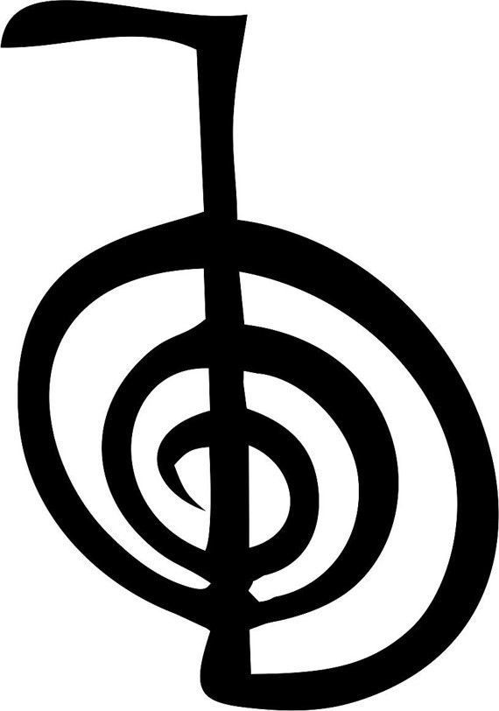
También puedes aprender a utilizar un mantra,
o la visualización de algún símbolo, como una manera de lograr la armonización corporal, mental y espiritual de uno mismo, y también
la armonización con el entorno.
Si bien muchos practican el auto tratamiento Reiki cuando sienten alguna dolencia o bloqueo específico, lo ideal es no solo realizarlo cuando uno se siente enfermo...
Porque aplicarlo de manera regular
puede ayudarnos a recuperar energías y fortalecernos, lo que nos ayuda a prevenir
esas dolencias, enfermedades o bloqueos.

Imposición de manos en uno mismo
Hablaremos ahora sobre la rutina de imposición de manos que se puede emplear en el auto tratamiento.
Una vez ubicados en un lugar cómodo,
sin interrupciones ni bullicio, debemos concentramos para que comience a fluir la energía… luego comenzaremos con la imposición de manos.
Aquí vamos a dar una rutina completa, que inicia por la cabeza y culmina en los pies.
El auto-tratamiento completo suele llevar más de una hora, aunque se puede comenzar e interrumpir para continuar en otro momento,
al día siguiente, por ejemplo.
También es posible realizar la imposición de manos en aquellas áreas del cuerpo que más
lo necesiten, como suelen ser la cabeza, la
zona abdominal y el corazón.
Uno.
PALMAS DE LAS MANOS EN LA SECCIÓN SUPERIOR DE LA CARA.
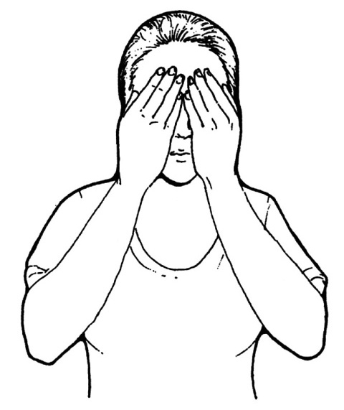
Coloca ambas manos cubriendo los ojos, apoyando los dedos en la frente, los pulgares apuntando hacia atrás, apoyados en la parte inferior o media de las mejillas.
No debes ejercer presión sobre las fosas nasales.
Con esta imposición de manos se logran efectos benéficos como:
- Abrir la mente y aumentar la percepción, para que conduzca a dilucidar los problemas de la mejor manera posible.
- Disminuir la ansiedad.
- Controlar el estrés físico y mental.
- Disminuir e incluso llegar a eliminar
dolores de cabeza.

Dos.
PALMAS DE LAS MANOS TAPANDO LOS OÍDOS.
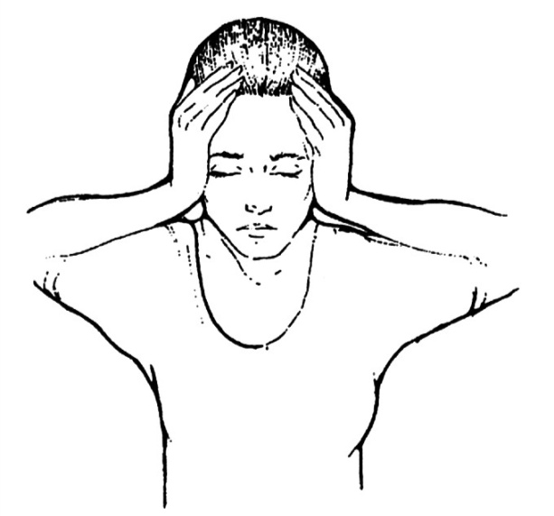
Coloca las manos cubriendo los oídos, sin ejercer presión sobre el pabellón auricular.
Con esta imposición de manos se logran
efectos benéficos como:
- Reducir y llegar a eliminar
jaquecas y dolores de cabeza.
- Potenciar la creatividad.
- Combatir el estrés.
- Aumentar la memoria.
- Ayudar a superar estados
depresivos o de tristeza.

Tres.
PALMAS DE LAS MANOS EN LA NUCA
Y SECCIÓN POSTERIOR DEL CUELLO.
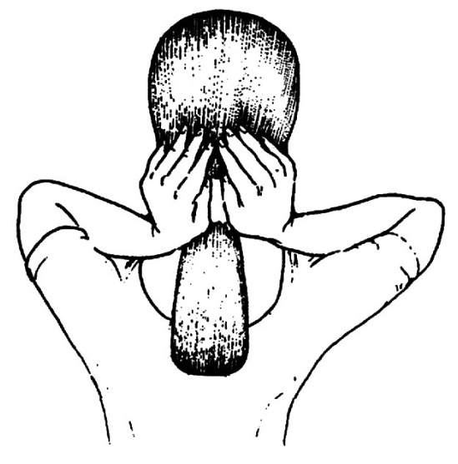
Coloca las palmas de las manos por detrás de la parte inferior de la cabeza y el cuello, sin presionar la zona.
Con esta imposición de manos se logran efectos benéficos como:
- Disminuir las náuseas.
- Disminuir o eliminar el dolor de cabeza
y migrañas.
- Controlar la ansiedad.
- Controlar el estrés.

Cuatro.
PALMAS DE LAS MANOS DEBAJO DE LA MANDÍBULA Y LA SECCIÓN ANTERIOR DE LA GARGANTA.
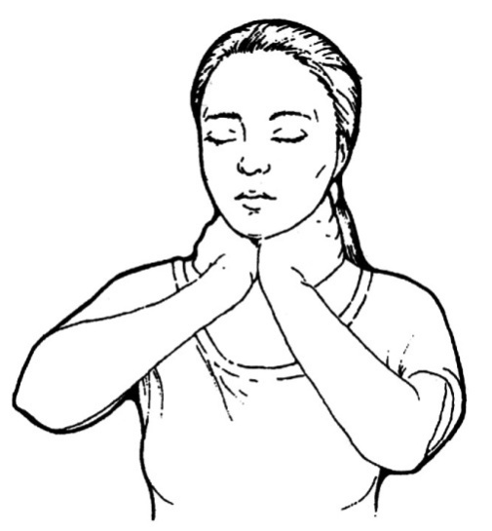
Ambas manos debajo de la mandíbula, con los dedos orientados hacia la nuca.
Si bien se posan sobre la garganta, no ejercen presión sobre ella.
Con esta imposición de manos se logran efectos benéficos como:
- Ayudar al funcionamiento de la glándula tiroides.
- Regularizar los desórdenes metabólicos.
- Mejorar la comunicación con los otros.
- Disminuir los sentimientos hostiles.

Cinco.
PALMAS DE LAS MANOS SOBRE EL TÓRAX SUPERIOR.
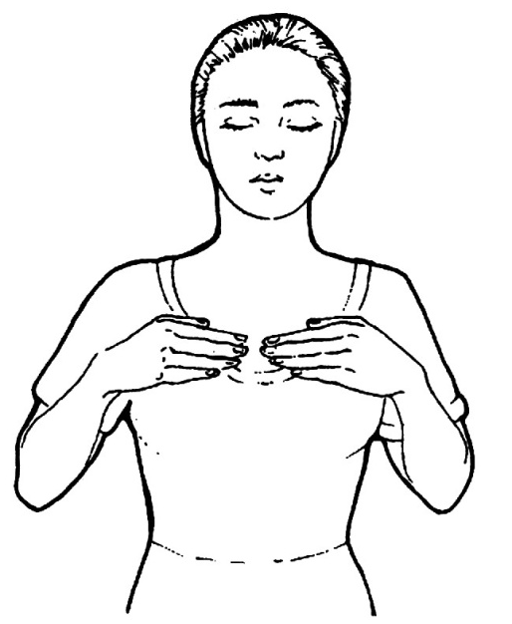
Las palmas de las manos se colocan en forma horizontal sobre la parte superior del tórax,
sin presionar.
Con esta imposición de manos se logran
efectos benéficos como:
- Mejorar la circulación sanguínea.
- Controlar el estrés.
- Disminuir temores y ansiedades.
- Disminuir las palpitaciones.
- Aumentar la capacidad de dar así
como de recibir amor.

Seis.
PALMAS DE LAS MANOS SOBRE EL TÓRAX INFERIOR O POSICIÓN DEL PLEXO SOLAR.
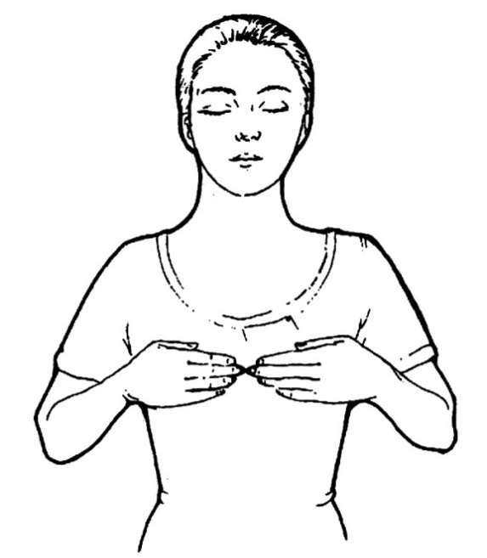
Las palmas de las manos se colocan en forma horizontal sobre la parte inferior del tórax,
sin presionar.
Con esta imposición de manos se logran
efectos benéficos como:
- Disminuir el sentimiento de aprensión.
- Disminuir los estados de ansiedad.
- Lograr clarividencia en la toma de decisiones.
- Aumentar la seguridad y confianza
en uno mismo.

Siete.
PALMAS DE LAS MANOS UBICADAS
SOBRE EL ABDOMEN.
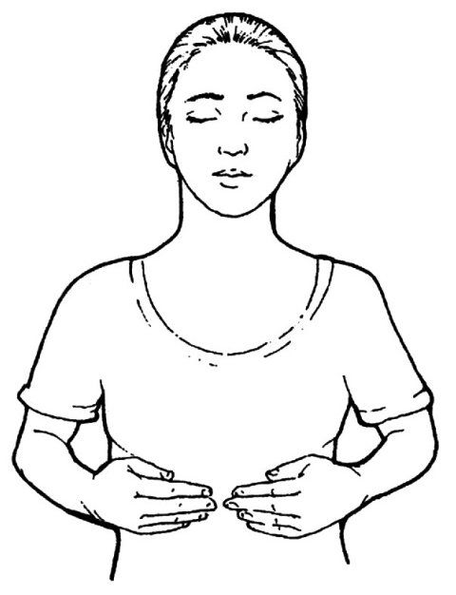
Las palmas de las manos se colocan en forma horizontal sobre la zona abdominal,
sin presionar.
Con esta imposición de manos se logran
efectos benéficos como:
- Controlar las emociones negativas.
- Lograr armonía del cuerpo y el espíritu.
- Lograr paz interior.
- Controlar el sentimiento de frustración.

Ocho.
PALMAS DE LAS MANOS SOBRE LA PELVIS.
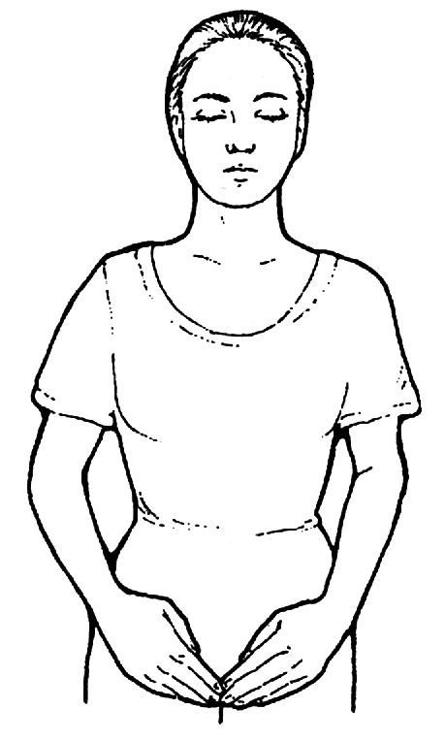
Las manos se colocan en forma oblicua sobre la pelvis, siguiendo la línea de la ingle.
No se debe ejercer presión.
Con esta imposición de manos se logran efectos benéficos como:
- Disminuir la fatiga.
- Reducir el sentimiento de frustración.
- Aumentar la confianza en uno mismo.
- Incrementar la creatividad.
- Liberar las toxinas del organismo.
- Aliviar los dolores menstruales.
- Prevenir o aliviar problemas de próstata.

Nueve.
PALMAS DE LAS MANOS SOBRE LAS RODILLAS.
Las manos se apoyan con suavidad en ambas rodillas.
Con esta imposición de manos se logran efectos benéficos como:
- Lograr el equilibrio emocional.
- Controlar los estados de furia o ira.
- Aumentar la seguridad en uno mismo.
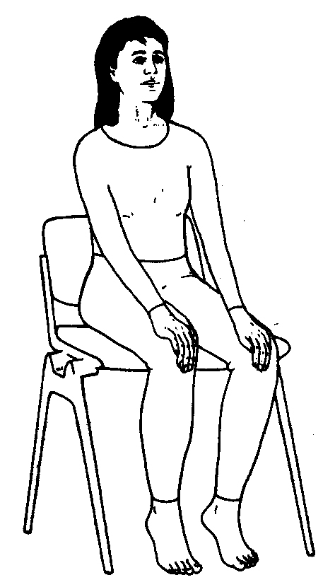

Diez.
PALMAS DE LAS MANOS EN LA ZONA CERVICAL DEL CUELLO.
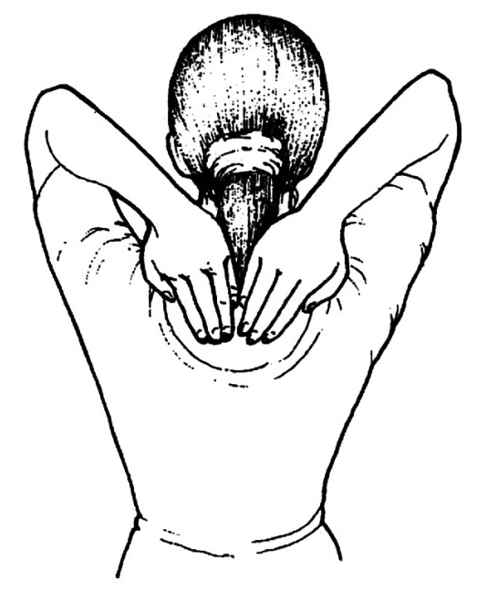
Las manos se colocan uniéndose por detrás sin presionar, entre el cuello y la espalda.
Con esta imposición de manos se logran
efectos benéficos como:
- Prevenir migrañas.
- Disminuir la tensión muscular en el cuello.
- Disminuir la tensión muscular en general.
- Aumentar la capacidad de dar y recibir amor.

Once.
PALMAS DE LAS MANOS SOBRE LA ZONA POSTERIOR DE LOS HOMBROS.
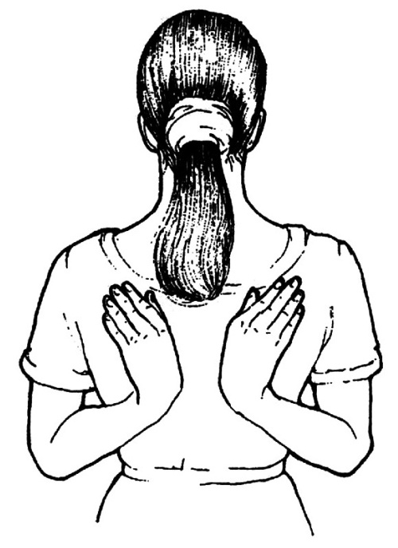
Ambas manos se colocan hacia los hombros
y orientadas hacia la zona de la espalda.
No se debe ejercer presión.
No es tan simple de realizar como las demás posiciones… pero no debes preocuparte,
puedes llevar las manos tan alto como
puedas, sin exigirte.
Con esta imposición de manos se logran
efectos benéficos como:
- Disminuir el estrés.
- Disminuir los estados de inquietud.
- Aliviar las tensiones en la columna vertebral.

Doce.
PALMAS DE LAS MANOS EN LA CINTURA.
Las manos se apoyan con suavidad en la cintura, orientadas hacia la zona baja de la espalda.
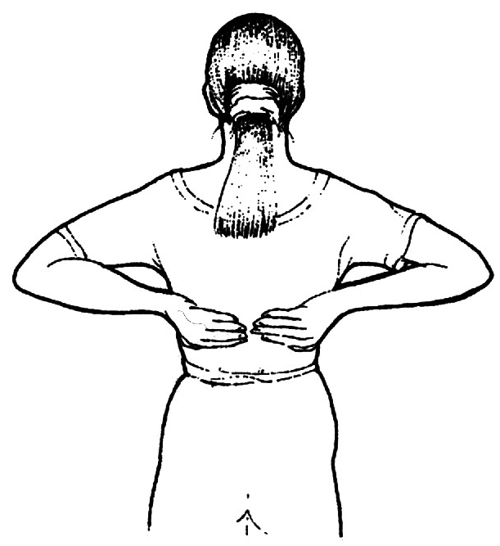
Con esta imposición de manos se logran
efectos benéficos como:
- Alentar una manera positiva
de ver las cosas.
- Disminuir la ansiedad.
- Aliviar el estrés.
- Controlar la autocrítica.
- Aumentar la autoestima.

Trece.
PALMAS DE LAS MANOS SOBRE EL COXIS.
Las manos se colocan suavemente en la parte baja de la espalda, sobre las últimas vértebras.
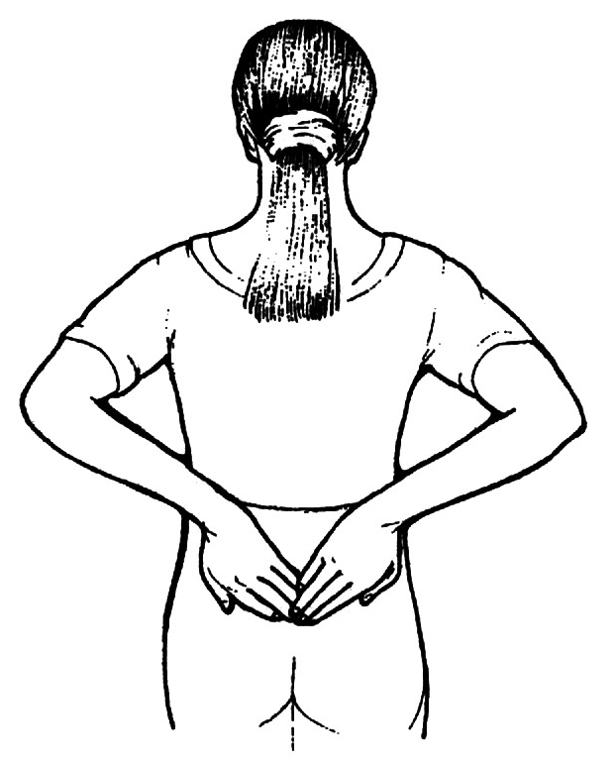
Con esta imposición de manos se logran
efectos benéficos tales como:
- Disminuir los sentimientos negativos.
- Controlar el estrés.
- Aumentar la creatividad.

Catorce.
PALMAS DE LAS MANOS SOBRE LOS PIES.
Esta última imposición de manos se realiza sobre los pies, que son nuestra conexión con la tierra.
Con esta imposición de manos se logran
efectos benéficos como:
- Tranquilizar la mente.
- Conectar con la naturaleza.
- Desbloquear diferentes zonas del cuerpo.
- Aliviar y fortalecer ambos pies.

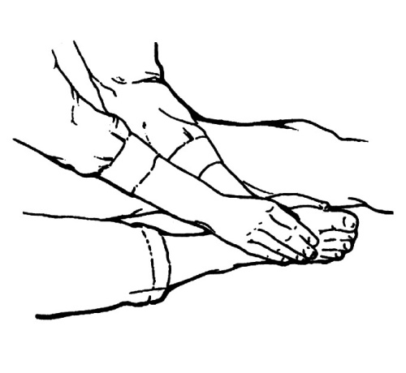
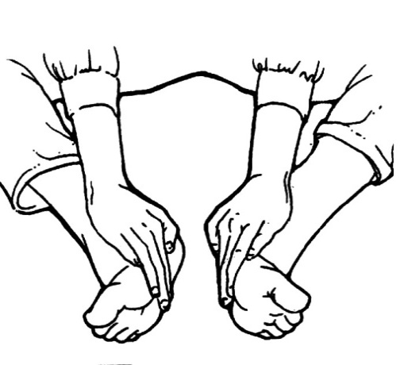

Para lograr realizarte esta sesión completa de auto-tratamiento es necesario que logres iniciarte en el Nivel Reiki 1…
Algo que hoy es muy simple de conseguir
con mi nuevo Curso Maestro Reiki
Puedes dar Clic Aquí para conocer la manera simple, rápida y económica de activar y dominar tu energía Reiki desde la comodidad de tu hogar.

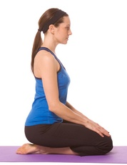
Los 5 principios fundamentales
El maestro Mikao Usui estableció cinco principios espirituales fundamentales, basados en un modo de vida positivo...
Estos preceptos debían ser recitados por sus alumnos algunas veces al día, en un pequeño ritual, arrodillados en posición Seiza, eso es arrodillado en el suelo, con los glúteos apoyados sobre los talones.
Ya que permanecer en la postura Seiza por largo tiempo puede resultar incómodo, muchas veces se la reemplaza por la postura Gassho.
La posición Gassho consiste en el gesto de disposición a la oración que se realiza uniendo las palmas de ambas manos frente al corazón,
en una especie de saludo.

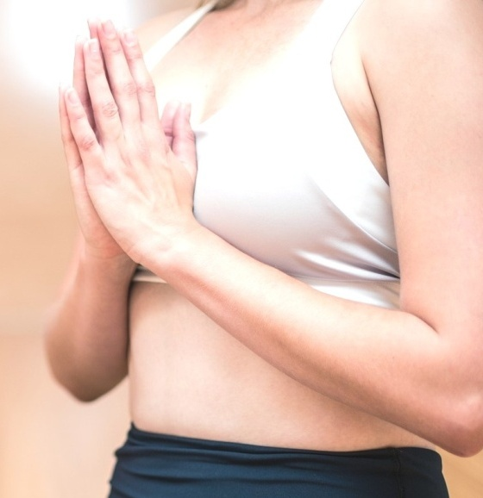
Dicha postura Gassho ayuda a la meditación,
a la vez que indica respeto y armonía.
Se realiza en posición de pie, sentado
o arrodillado.
LOS CINCO PRINCIPIOS FUNDAMENTALES:
1. SOLO POR HOY NO TE ENOJES.
Eliminar el enojo o la ira, para poder armonizar el cuerpo y el espíritu...
La ira es una pasión del alma que provoca indignación, puede convertirse en furia hacia uno mismo y hacia los demás.
Muchas veces es provocada por una situación que nos es adversa o que se nos escapa
de las manos.
Si el encono no logra dominarse puede resentir nuestra salud.
Problemas clásicos que genera son los picos de hipertensión arterial o los problemas cardíacos, pero también pueden darse otras reacciones físicas y psíquicas adversas.
Lo importante es darse cuenta a tiempo
y dominar ese sentimiento negativo, transformando el enojo en amor.
¿Cómo es posible controlar la ira?
Aprendiendo a colocarla fuera de uno,
para observarla y razonar sobre su inconveniencia...
Y eso lo puedes aprender llevando adelante nuestro Curso Maestro Reiki.

2. SOLO POR HOY NO TE PREOCUPES.
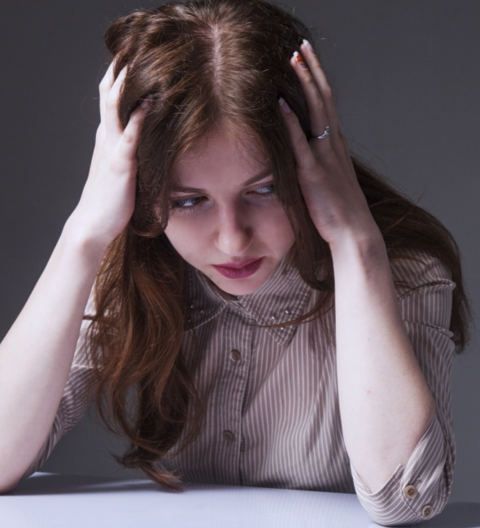
Consiste en dejar ir ahora mismo los pensamientos negativos y condicionantes…
La preocupación es ocuparse antes o en forma anticipada de algo. Eso por lo general provoca angustia, intranquilidad, temor por lo que vendrá, inquietud extrema...
¿Y para qué preocuparse por algo que no sabemos si en realidad va a ocurrir?
Con la preocupación es muy posible que
no logremos cambiar aquello a lo cual nos adelantamos, sin embargo es seguro que estaremos mal anímicamente, y eso podría afectar nuestra salud física y mental.
Está en nuestras posibilidades entrenarnos
para tener esperanzas y la seguridad de que
todo irá bien.

Si las cosas no van tal como lo esperamos,
o dan un giro desagradable, lo mejor es poder mantener una mirada objetiva del problema.
Siempre que consigamos razonar un problema, se eliminarán las pasiones negativas, que suelen no dejarnos ver las soluciones, aunque estén a nuestro alcance.
3. SÉ AGRADECIDO.
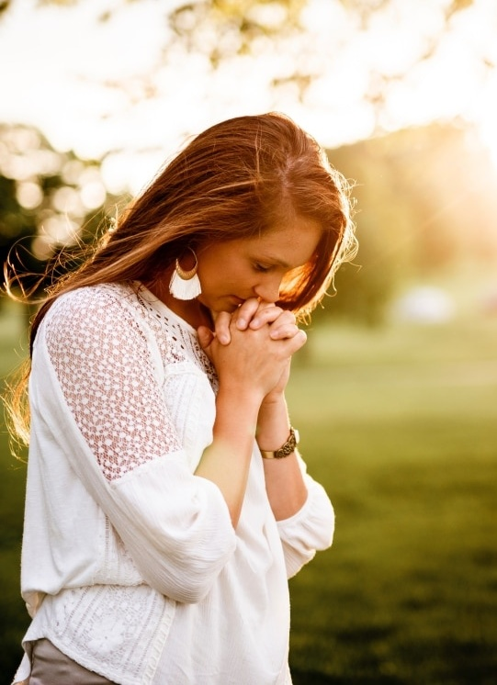
Este principio está formulado en el sentido
de honrar a los padres, a los maestros y a las personas mayores… incluso se refiere honrar a los alimentos.
Hay que ejercitarse en la costumbre
de agradecer lo que se tiene, sin tener resentimientos por hechos que puedan haber tenido lugar en el pasado. Dando gracias
a la vida se logra estar mejor con uno mismo
y con los demás, fortaleciendo el espíritu.
Cada vez que uno está a punto de perder
las fuerzas ante una situación que parece irremediable, se debe respirar profundamente y pensar en todo lo bueno del pasado,
y apostar a las cosas positivas del futuro.
Resulta benéfico confiar en que nos esperan momentos satisfactorios.
4. TRABAJA DURO Y ESFUÉRZATE.
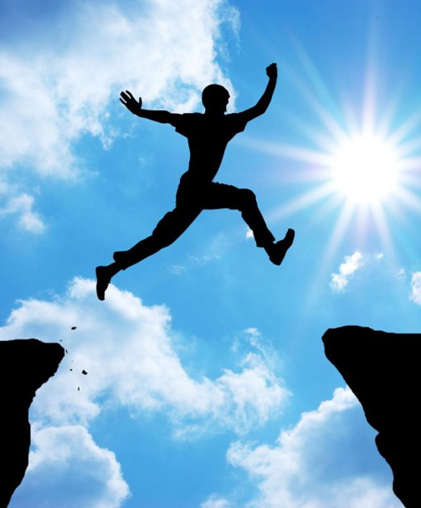
Este principio refiere a ganarse la vida con honestidad, a poseer valores, a respetarse uno mismo y respetar a los otros.
Se debe comenzar por observarse a uno mismo con la mayor justeza posible, para conocernos y saber cuán decente estamos siendo con nosotros mismo y con los demás.
Es conveniente hacerse algunas preguntas
y contestarlas con la mayor honestidad posible…
¿Soy feliz con la forma en que cumplo con
mis obligaciones laborales?
¿Siento que estoy cumpliendo mi objetivo
con lo que hago a diario?
¿Cuál es mi aspiración máxima en cuanto
al trabajo que ejerzo?
¿Cuál es mi aspiración máxima en cuanto
a mis relaciones personales?
Una vez contestados los interrogantes,
se debe reflexionar sobre cada una de las respuestas, sin apartarse del objetivo de lograr ser una mejor persona.
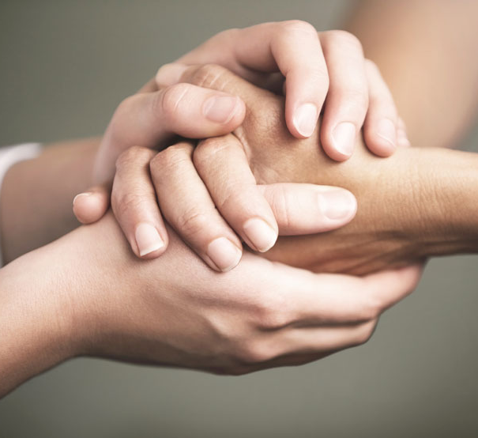
5. SÉ AMABLE CON LOS DEMÁS.
Significa que se debe demostrar gratitud hacia todo y hacia todos.
Debemos lograr liberarnos de los prejuicios, que no son otra cosa que miedo hacia lo diferente, o hacia el otro.
Debemos aprender a ser amables con los demás y aceptarlos tal como son, sin pretender que coincidan con nosotros, o que se nos parezcan. Una persona amable es una persona digna de ser amada.
Está demostrado que cuando se trata a los demás con afecto, se recibe afecto a cambio, mientras que cuando se trata a los demás con rencor no se consigue otra cosa más que ser tratado con la misma frialdad y desconfianza.
Estos cinco principios son poderosas herramientas que emplea el Reiki para que cada persona logre superarse.
Y que cada uno pueda estar bien consigo mismo y en armonía con el mundo que la rodea.
La práctica continua de los cinco principios construye una mejor persona, preparada para dar amor y dispuesta a recibirlo.
Una persona preparada para ser feliz y para hacer feliz a otros...
Y lo más importante, es que cualquier persona puede conseguir que en su vida rijan estos cinco principios, con tan solo ejercitarse todos los días en ellos.
Y ese ejercicio puedes comenzarlo ahora mismo, conociendo toda la información en mi Curso Completo Clic Aquí Para Saber Más
Uno de los secretos para lograr los mejores resultados es enfocarse en un principio a la vez...
Quizás te funcione dedicar una semana
a afianzar cada uno de estos principios, internalizándolos cada día, y llevándolos a la práctica con empeño.
¡Verás que los buenos resultados de ida
y vuelta serán sorprendentes!
Pongamos en práctica
2 Técnicas Revitalizantes
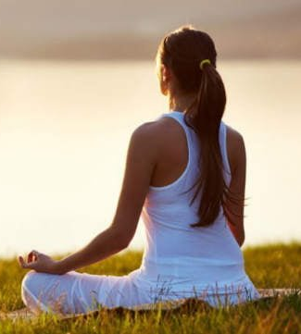
Las técnicas que utiliza el terapeuta
o practicante Reiki son sencillas.
La primera técnica a la que le prestaremos atención es referida a la respiración...
La respiración se trata de un acto reflejo
natural fundamental, que llevamos a cabo
a lo largo de toda nuestra vida…
Al ser algo tan habitual, no somos conscientes
de su gran importancia.
Somos seres vivos porque respiramos, incluso mientras dormimos. Por medio de la respiración, nuestro yo interior establece conexión con las fuerzas profundas de la madre naturaleza.

Nuestro ritmo respiratorio se altera de acuerdo al estado de ánimo por el que transitamos…
¿Quién no se ha sentido agitado, o le ha faltado el aire al enfrentarse a un problema complicado?
¿Quién no ha visto alterado su ritmo respiratorio con solo pensar en alguna situación futura que le resulta difícil de enfrentar?
La respiración es sumamente importante, tanto en su acto de inhalación o toma de oxígeno para alimentar al organismo, como cuando se realiza el acto de exhalación o expulsión del aire, donde se eliminan las materias tóxicas.

Técnica Nº1
Este ejercicio respiratorio ayuda al flujo de energía corporal.
Puede realizarse parado o acostado boca hacia arriba, siempre con el cuerpo relajado.
- Para percibir la respiración, coloca ambas manos sobre el tórax o a la altura de la sección abdominal.
- Comienza por soltar el aire por la nariz
en forma gradual y suave.
- Al estar por terminar de soltar el aire, comprime los músculos estomacales todo
lo que puedas, hasta vaciar por completo
tus pulmones. Debes sentir el esfuerzo
que realizas con el diafragma para expulsar todo el aire.
- Relaja los músculos estomacales.
- Luego toma aire y suéltalo en forma normal
y natural.

Reitera este ejercicio varias veces, hasta que puedas utilizarlo cuando realizas la meditación, ya sea en la postura Seiza o en la postura Gassho.
Esta técnica también resulta útil para utilizar
en la vida cotidiana, cuando nos enfrentamos
a situaciones estresantes y debemos calmarnos
o recobrar nuestro centro.
Realizar esta técnica a conciencia ayuda a controlar el flujo energético.

Técnica Nº2
Este ejercicio combina una meditación con
una técnica de respiración y un mantra.
Los mantras son sonidos, ya sean sílabas, palabras o grupos de palabras, que se repiten con una profunda concentración. Inundan al
ser de paz, amor y bondad.
Si bien los mantras pueden no tener un significado literal, con su vibración especial ejercen poder sobre el espíritu, e inducen
a un estado de conciencia placentero.
- Arrodíllate en el suelo doblando las piernas, con los glúteos apoyados sobre
los talones (posición Seiza). Si no puedes hacerlo, puedes sentarte con las piernas
al frente, cruzadas.

- Ambas manos se ubican unidas por sus palmas frente a tu corazón (posición Gassho).

- Mantén la boca cerrada, sin apretar
los labios, y respira a través de las fosas nasales. Inhala suavemente por la nariz,
y también expele suavemente por la nariz.
- Recita un mantra con absoluta concentración. Puedes conocer los más efectivos aquí Curso Maestro Reiki

Estas 2 técnicas no son para nada complicadas,
y puedes ponerlas en práctica de manera rápida.
Cualquier momento del día es bueno para realizarlas, y te ayudarán a recuperar la paz interior cuando sea necesario.
Quienes incorporan estás técnicas como algo cotidiano, notan de manera rápida como se restablece la armonía y se recupera la vitalidad.
Te ayudarán a calmar la ansiedad y a sentirte más fuerte para afrontar los problemas que
se te presentan día a día.
Este reporte que te he entregado es solo una muy breve introducción al Reiki y a todo su poder…
Si realmente te interesa conocer en detalle los beneficios que el Reiki puede tener sobre tu vida y sobre la vida de los demás…
- Como puedes hacerte un auto tratamiento profundo…
- Como puedes utilizar la energía para ayudar a los demás (incluso a distancia)…
Te invito a que visites mi página Curso Maestro Reiki donde te enseñaré como puedes de una manera sencilla, rápida y explicada paso a paso, activar tu poder Reiki y avanzar en los distintos niveles sin la necesidad de invertir grandes cantidades de dinero…
Dame 3 minutos y lee mi historia completa… seguramente puedas identificarte con lo que me sucedió…
Cómo Descubrí Mi Poder Reiki…

Namasté!

Especialista en Terapias Alternativas

